Aufgabe

Eine Autovermietung verwaltet ihre Fahrzeuge mit einer Software, deren Modell im folgenden Klassendiagramm dargestellt ist.

Nutze für die Teilaufgaben die bereitgestellte BlueJ-Vorlage.

Die Klasse Fahrzeug ist bereits fertig implementiert:
- Fahrzeuge haben jeweils ein amtliches Kennzeichen und einen Preis pro gemietetem Tag.
Das Kennzeichen wird bei Erzeugung durch den Konstruktor gesetzt, der Preis über eine set-Methode, und beide Attribute lassen sich über die entsprechenden get-Methoden abfragen.
- Jedes Fahrzeug-Objekt merkt sich, wie viele Tage es gemietet wird. Die Methode mieten() setzt das Attribut „tage“ auf den Wert des Parameters, und es gibt die entsprechende get-Methode.
- Außerdem merkt sich jedes Fahrzeug-Objekt, wie viele km es während einer Miete gefahren wurde. Die Methode fahren() setzt das Attribut „km“ auf den Wert des Parameters, das ebenfalls über eine get-Methode abgefragt werden kann.

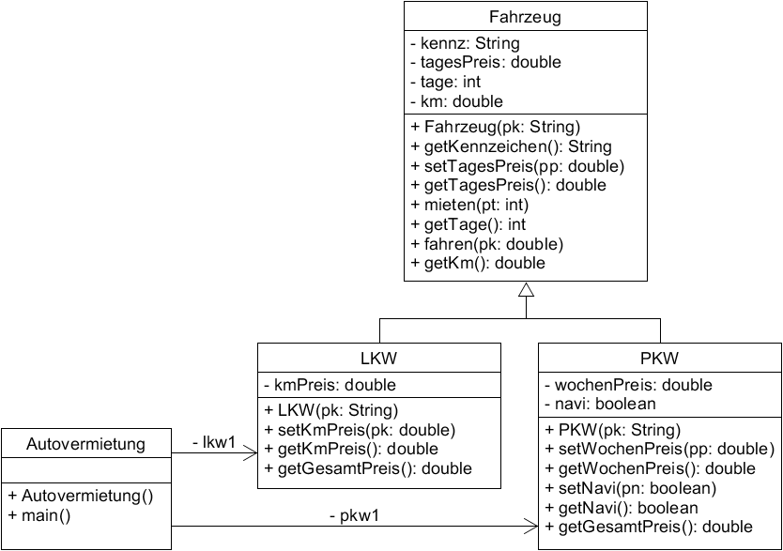

- Implementiere die Klasse LKW als Unterklasse von Fahrzeug.
Der Konstruktor setzt das Kennzeichen (wie der Konstruktor von Fahrzeug).
LKW-Objekte haben zusätzlich zum Tagespreis einen Preis pro gefahrenem Kilometer („kmPreis“), mit zugehörigen get- und set-Methoden.
Die Methode getGesamtPreis() berechnet den Mietpreis aus gemieteten Tagen und gefahrenen Kilometern (werden beide addiert).

- Implementiere die Klasse PKW als Unterklasse von Fahrzeug.
Der Konstruktor setzt das Kennzeichen.
PKW-Objekte haben zusätzlich zum Tagespreis einen Wochenpreis und die Angabe, ob ein Navigationsgerät vorhanden ist oder nicht, jeweils mit zugehörigen get- und set-Methoden.
Die Methode getGesamtPreis() berechnet den Mietpreis:
Pro gemieteter Woche wird der Wochenpreis berechnet, nur für die übrigen Tage der Tagespreis. Ein Navi kostet zusätzlich pauschal 30 Euro.
Hilfestellung: Die Anzahl der Wochen kann man leicht über Integer-Division berechnen:
tage / 7 liefert z.B. bei 9 Tagen den Wert 1, da 7 einmal in die 9 passt.
Nachkommastellen werden dabei einfach abgeschnitten (es wird nie aufgerundet).

- Implementiere die Hauptklasse.
Der Konstruktor erzeugt die beiden Objekte.
Die main-Methode soll für beide Fahrzeuge einen Mietvorgang simulieren und anschließend die Gesamtpreise auf der Konsole ausgeben.

- Erweitere das Klassendiagramm um eine Klasse für Busse als Unterklasse von Fahrzeug.
Busse benötigen ein Attribut für die Anzahl der Passagier-Plätze, sowie ein Attribut, das angibt, ob der Bus bei Rückgabe gereinigt wurde oder nicht. Die Anzahl der Plätze soll zusätzlich zum Kennzeichen durch den Konstruktor gesetzt werden, für das Attribut zur Reinigung gibt es eine set-Methode. Für beide Attribute gibt es eine get-Methode.
Außerdem gibt es, wie bei LKW und PKW eine Methode, die den Gesamtpreis berechnet und zurückgibt. Der Mietpreis richtet sich nach den gemieteten Tagen. Falls der Bus nicht gereinigt wurde, fällt allerdings zusätzlich eine Gebühr von 1,50 Euro pro Passagier-Platz an.
Die Hauptklasse hat dann zusätlich ein Bus-Objekt.

- Implementiere die Klasse für Busse nach den Angaben in d).
Erweitere außerdem die Implementierung der Hauptklasse, so dass das Bus-Objekt erzeugt und ein Mietvorgang in der main-Methode simuliert wird.

Autor: Christian Pothmann – cpothmann.de, freigegeben unter CC BY-NC-SA 4.0, Juni 2021

